За сайта bulgariatravel.bg  
Teст план за ползваемост

short line

Айляците Информатика, 4 курс, 2021/22  
24 февруари, 2022

# Съдържание

1. Въведение
2. Автор на документа
3. История на документа
4. Списък на одобрилите документа
5. Списък на съкращения и абревиатури
6. Tест сценарий име ID: 001
7. Tест сценарий име ID: 002
8. Tест сценарий име ID: 003
9. Tест сценарий име ID: 004
10. Oчаквани резултати от теста
11. Изводи

# 

# 

# Въведение

В настоящия документ са описани тестови сценарии, покриващи четири типа тестове, направени с различни актуални онлайн-базирани инструменти. Това са:

1. **Тестване на адаптивността чрез на сайта:**http://bulgariatravel.bg/



# Автор на документа

|  |  |
| --- | --- |
| Автор | Ивиляна Димитрова, Георги Биков, Фатиме Тебер, Фатме Махмуд, Емил Кунев |
| Начини за контакти | [stu1801261015@uni-plovdiv.bg](mailto:stu1801261015@uni-plovdiv.bg)  [stu1801261005@uni-plovdiv.bg](mailto:stu1801261005@uni-plovdiv.bg)  [stu1801261066@uni-plovdiv.bg](mailto:stu1801261066@uni-plovdiv.bg)  [stu1801261075@uni-plovdiv.bg](mailto:stu1801261075@uni-plovdiv.bg)  [stu1801261022@uni-plovdiv.bg](mailto:stu1801261022@uni-plovdiv.bg) |
| Екип | Айляците |

# 

# История на документа

|  |  |  |  |
| --- | --- | --- | --- |
| Версия на документа | Дата, на която е направена промяната | Автор – човекът, който е направил промяната | Коментар – къде и защо  са направени промените |
| в. 0.1 | 17.02.2020г. | Ивиляна Димитрова | Card sorting тест |
| в. 0.2 | 24.02.2022г. | Ивиляна Димитрова | Тестване на responsive функционалност на сайта bulgariatravel.bg |
| в. 0.3 | 24.02.2022г. | Ивиляна Димитрова | Web site performance тест |

# 

# 

# Списък на одобрилите документа

|  |  |  |  |
| --- | --- | --- | --- |
| Име | Длъжност | Дата | Подпис |
| Мая Стоева | Ръководил проект | 17.02.2020 г. |  |
| Име на човека | Длъжност 1 | 27.02.2020 г. |  |
| Име на човека | Длъжност 2 | 27.02.2020 г. |  |

# Списък на съкращения и абревиатури

|  |  |
| --- | --- |
| Съкращение / абревиатура | Пълно наименование / значение |
| ТП | Тест план |
| ТС | Тест сценарии |
| QA | Тестер / консултант по качеството |

# 

**Tест сценарий име ID: Card Sorting #001**

**Описание на Тест сценарий 001:** Тестване на идентичната достъпност на функционалността, предоставена за сайта: nova.bg  
 **Списък със стъпките за Тест сценарий 001**

|  |  |
| --- | --- |
| Стъпка, номер | Описание |
| Стъпка 1 | Отворете линка: bulgariatravel.bg |
| Стъпка 2 | Осъществяване на Card sorting |
| Стъпка 10 | Затворете страницата |

**Oчаквани резултати от теста за сценарий име ID: 001**

Проверка и оптимизация на навигацията на bulgariatravel.bg

# Резултати

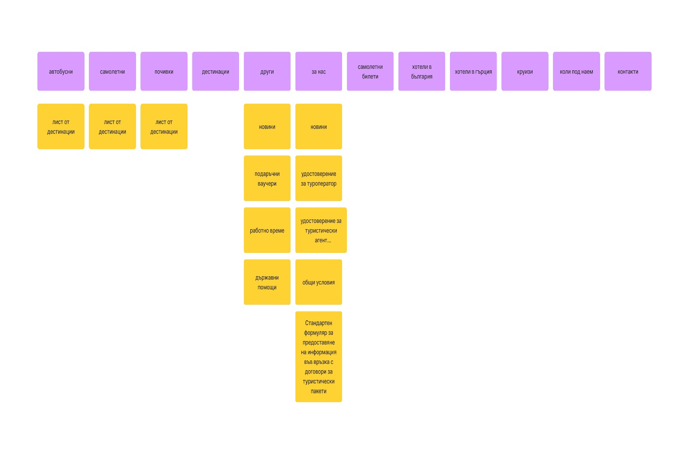

**Tест сценарий име ID: Тестване на responsive функционалност на сайт bulgariatravel.bg #002**

**Описание на Тест сценарий 002:** Тестване на responsive функционалността, предоставена за сайта: **bulgariatravel.bg**  
 **Списък със стъпките за Тест сценарий 002**

|  |  |
| --- | --- |
| Стъпка, номер | Описание |
| Стъпка 1 | Отворете линка: **http://bulgariatravel.bg/** |
| Стъпка 2 | Изберете устройство iPhone SE |
| Стъпка 3 | Проверете менютата |
| Стъпка 4 | Сменете на Samsung Galaxy S20 Ultra |
| Стъпка 5 | Проверете менютата |
| Стъпка 6 | Сменете на iPad Air |
| Стъпка 7 | Проверете менютата |
| Стъпка 8 | Затворете страницата |

**Oчаквани резултати от теста за сценарий име ID: 002**

Проверка и оптимизация на навигацията на **http://bulgariatravel.bg/**

# Резултати

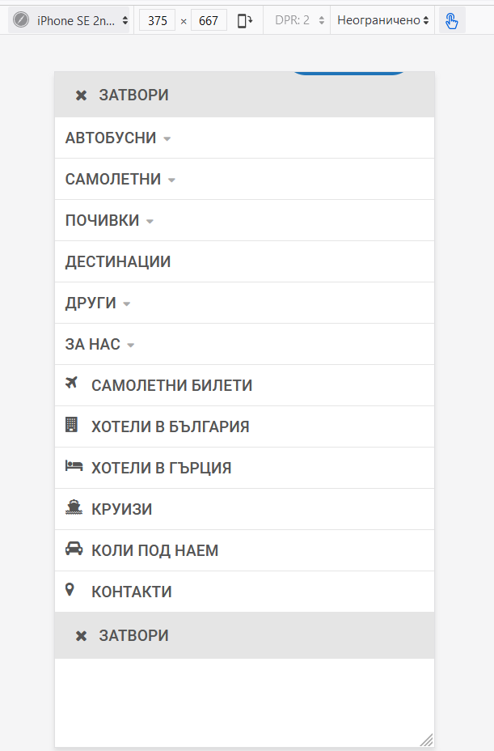

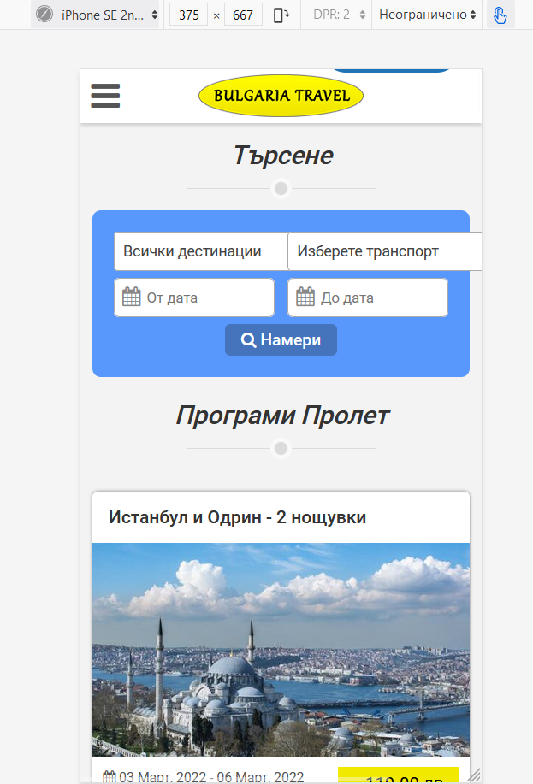

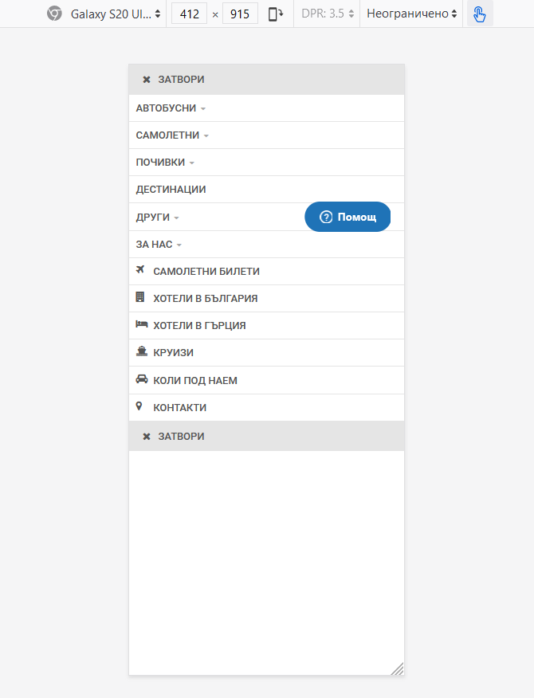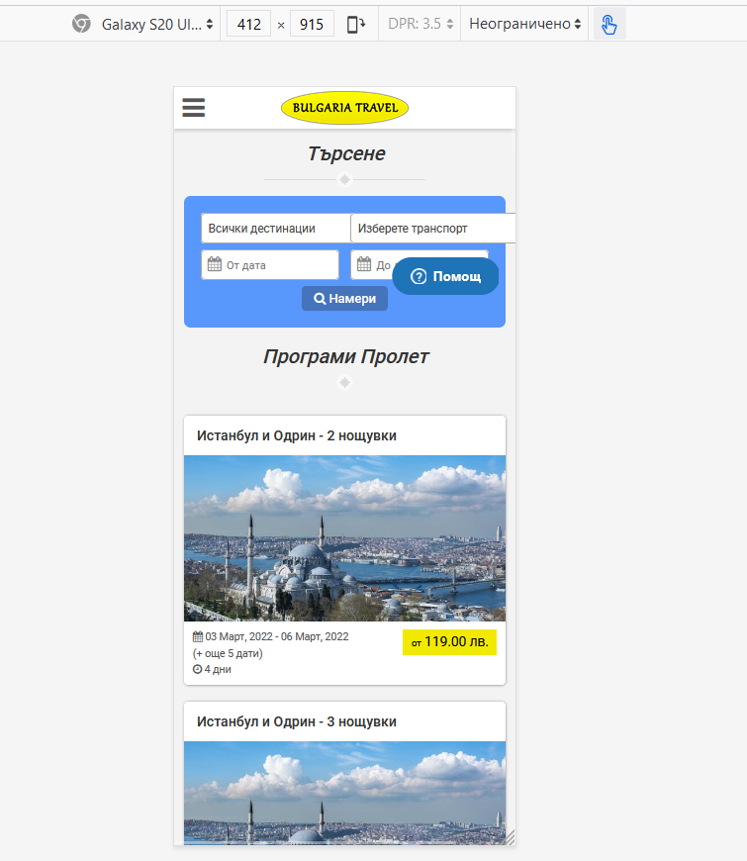

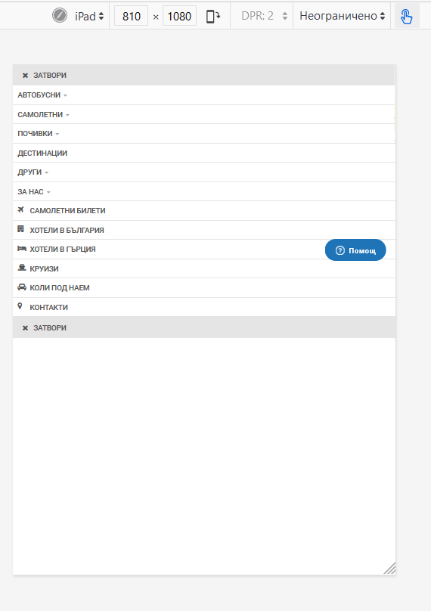

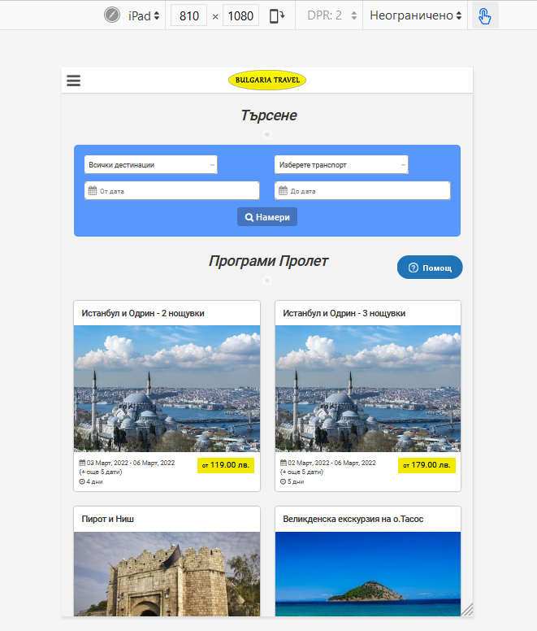

**Tест сценарий име ID: Web performance monitoring #003**

**Описание на Тест сценарий 003:** Сайтът е тестван как се зарежда под мобилно устройство.  
 **Списък със стъпките за Тест сценарий 003**

|  |  |
| --- | --- |
| Стъпка, номер | Описание |
| Стъпка 1 | Отворете линка: https://loadfocus.com/admin |
| Стъпка 2 | Отворете настройките на Website Performance Monitoring |
| Стъпка 3 | Въведете URL адреса: **http://bulgariatravel.bg/** |
| Стъпка 4 | Изпълнете теста |
| Стъпка 5 | Затворете страницата |

**Oчаквани резултати от теста за сценарий име ID: 003**

Анализ и оценка на производителността на **http://bulgariatravel.bg/**

# Резултати

